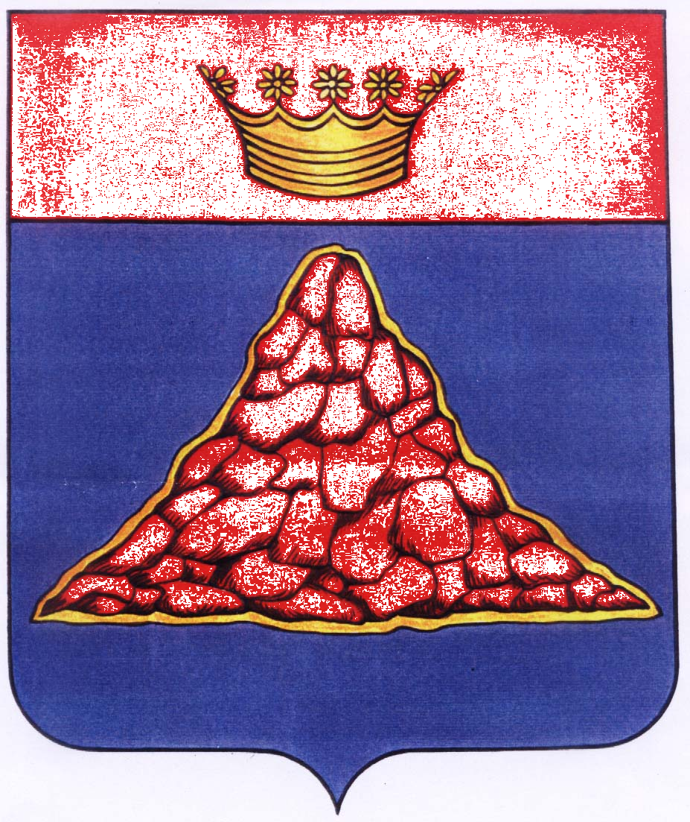

АДМИНИСТРАЦИЯ КРАСНОХОЛМСКОГО РАЙОНА
ТВЕРСКОЙ ОБЛАСТИ

ПОСТАНОВЛЕНИЕ

19.02 .2016 | г. Красный Холм | № 21

Об установке платы за единицу объема

древесины при исчислении размера вреда,

причиненного лесам на землях любых категорий,

находящихся в собственности (управлении)

МО Тверской области «Краснохолмский район».

На основании постановления правительства Российской Федерации от 08.05.2007 г. № 273 «Об исчислении размера вреда, причиненного лесам вследствие нарушения лесного законодательства» и ст. 84 Лесного кодекса Российской Федерации, Администрация Краснохолмского района постановляет:

1. Установить ставки платы за единицу объема древесины при исчислении размера вреда, причиненного лесам на землях любых категорий, находящихся в собственности (управлении) муниципального образования Тверской области «Краснохолмский район» равными ставкам, утвержденным постановлением Правительства Российской Федерации от 22 мая 2007 г. № 310 «О ставках платы за единицу объема лесных ресурсов и ставках платы за единицу площади лесного участка, находящегося в федеральной собственности» для Тверской области, с учетом их индексации.

2. Контроль за исполнением настоящего постановления возложить на первого заместителя Главы администрации района Седова А. А.

5. Настоящее постановление вступает в силу со дня его подписания и подлежит официальному опубликованию в газете «Сельская новь» и размещению на официальном сайте администрации Краснохолмского района.

Глава района: В. Ю. Журавлев

